a) Die Voraussetzungen für ein Foto:
1) Das Foto das für den Dokument der Aufenthaltsgenehmigung verwendet wird, muss die endgültige Version der Person zeigen, es wird darauf geachtet das das Foto in den letzten sechs Monaten gemäß den ICAO-Standards aufgenommen und biometrisch ist, das von der Person eingereichte Foto wird gescannt und im System aufgezeichnet. Auf einem Computer reproduzierte Kopien oder nicht biometrische Fotos werden nicht akzeptiert.

Bei der biometrischen Fotokontrolle wird die Bewertung gemäß den folgenden Bildern
vorgenommen, akzeptiert oder abgelehnt.

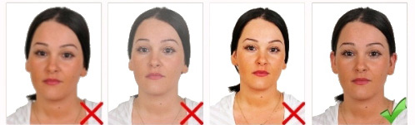
- Um die Gesichtszüge ideal erkennen zu können, müssen neben dem Gesicht auch noch Teile der Frisur und des Oberkörpers zu sehen sein. Das Gesicht muss zentriert positioniert sein. Der Kontrast sollte gut eingestellt sein, die Details sollten scharf genug und klar sein. Die Kopfhöhe sollte zwischen 32 mm bis 36 mm liegen und dazu muss das Gesicht etwa 70 bis 80 Prozent des Bildes einnehmen und von der Kinnspitze bis zur Kopfhöhe abgebildet werden,

- Knicke und Verunreinigungen sind zu vermeiden, die Farben sollten neutral sein und das Foto sollte die natürlichen Farben des Gesichts widerspiegeln.
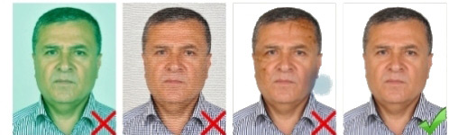
- Bei fotografieren muss man direkt in die Kamera blicken, wobei die Augen deutlich zu erkennen sein müssen, und auch nicht von Haaren bedeckt sein sollten.
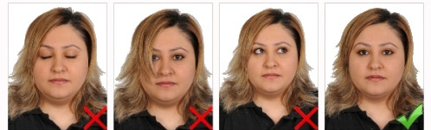
ç. Der Kopf sollte aufrecht sein, ein geneigter Kopf oder gar ein Blick zur Seite sind nicht erlaubt, es darf kein Lächeln u.ä. Ausdrücke auf dem Gesicht sein. Der Mund soll geschlossen gehalten werden. Die rechte und linke Gesichtslinie sollte von der Kinnspitze bis zur Kopfhöhe abgebildet werden.
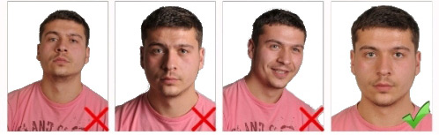
- Der Hintergrund des Fotos sollte ohne Muster und Schatten sein. Bei blonden bzw. hellen Haaren empfiehlt sich ein mittelgrauer Hintergrund daher recht gut, bei dunklen Haaren wiederum kann auch ein hellgrauer Hintergrund verwendet werden.
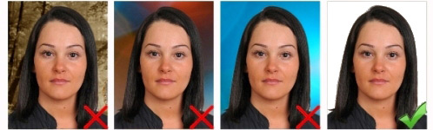
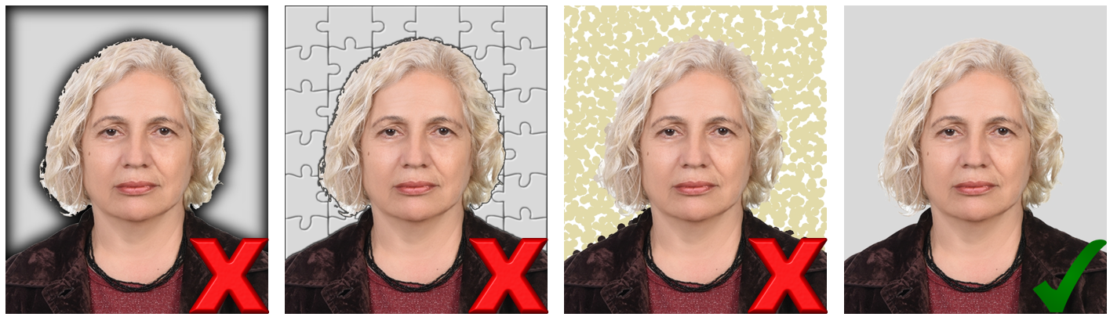
- Das Gesicht muss vollständig ausgeleuchtet sein, Schatten oder Reflexionen im Gesicht sind ebenso zu vermeiden wie „rote Augen“.
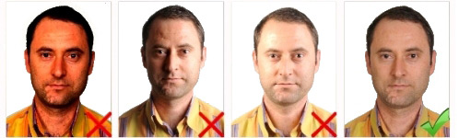
- Die Augen sollten deutlich sichtbar sein – Reflexionen auf der Brille sind unbedingt zu vermeiden. Sonnenbrillen oder auch getönte Gläser sind nicht erlaubt, der Brillengestelle sollten die Augen nicht abdecken.
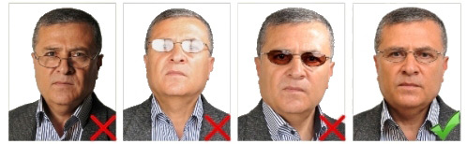
- Mit Ausnahme der von der Person verwendeten Brille und ähnlichen Accessoires, sollte die fotografierte Person keinen Hut, Kopfbedeckung, Pfeife u.ä. Accessoires haben.
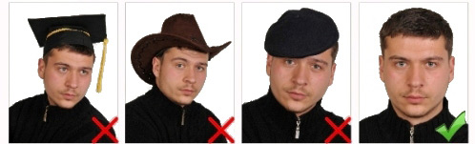
ğ. Bei Fotos mit Kopftuch sollte das Gesicht von der Kinnspitze bis zur Stirn sichtbar sein, es sollten keine Schatten auf dem Gesicht erscheinen, die Farbe des Kopftuchs sollte einen guten Kontrast mit dem Hintergrund bilden.
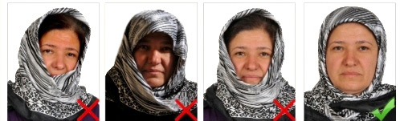
- Es dürfen keine andere Personen oder Objekte auf den Fotos der Kleinkinder sein, außerdem gelten die oben genannten Punkte.
